*Popros maminku nebo tatínka, aby si s tebou přečetl pohádku o Smolíčkovi a postupně splň všechny úkoly.*

**O Smolíčkovi**

Smolíček byl malý pacholíček a byl u jednoho jelena, který měl zlaté parohy.

**Úkol č.1: Popiš podle obrázku, jak vypadá jelen a jak vypadá Smolíček.**

Jelen chodíval na pastvu, a vždycky když odcházel, přikazoval Smolíčkovi, aby zavřel a nikoho nepouštěl. Smolíček vždy měl zavřeno, a dlouho nikdo na dveře nezaklepal. Jednoho dne ale kdosi na dveře zaklepal, a když se Smolíček ptal, kdo to, ozvaly se zvenčí líbezné hlásky:

Smolíčku, pacholíčku,  
otevři nám tvou sedničku,   
jen dva prstíčky tam strčíme,   
jen co se ohřejeme,  
hned zas půjdeme.

**Úkol č.2: Vezmi klíč od některých dveří doma a zkus dveře zamknout a odemknout.**

Smolíček otevřít nechtěl; hlásky venku ještě líbezněji prosily. Smolíček byl by jim rád otevřel, ale bál se jelena. Že jim neotevře, ne a ne, a neotevřel. Když přišel jelen, povídal mu Smolíček, že někdo klepal na dveře, že líbezné hlásky prosily, aby jim otevřel; on však že neotevřel. – „Dobře jsi udělal, Smolíčku, žes neotevřel, to byly jeskyňky. Kdybys byl otevřel, byly by tě odnesly.“ – Smolíček byl rád.

**Úkol č.3: Pomoz Smolíčkovi najít cestu k jelenovi.**

Druhý den šel zase jelen na pastvu a Smolíček zavřel. – Tu zanedlouho ozvou se přede dveřmi ještě líbeznější hlásky než před tím dnem:

Smolíčku, pacholíčku,  
otevři nám tvou sedničku,   
jen dva prstíčky tam strčíme,   
jen co se ohřejeme,  
hned zas půjdeme.

Smolíček že neotevře, ač by rád byl otevřel a na jeskyňky se podíval. Tu začaly jeskyňky přede dveřmi zimou se třást a plakat, až to bylo Smolíčkovi líto. I pootevřel jim malilinko dvířka, co by tam mohly dva prstíčky strčit. I děkovaly mu jeskyňky a hned strčily mezi dveře dva bělounké prstíčky, pak celou ruku, a už byly v sedničce, Smolíčka

chytly a pryč s ním utíkaly. Tu se pustil Smolíček do volání:

Za doly, za hory,   
mé zlaté parohy,   
kde se pasou!  
Smolíčka,  
pacholíčka  
jeskyňky nesou.

Jelen se nedaleko pásl, a jak slyšel Smolíčkův hlas, přiběhl a jeskyňkám ho vzal. – Doma dostal prý Smolíček výlupek na pamětnou, aby podruhé nikomu neotvíral. Smolíček si umínil, že neotevře, i kdyby jeskyňky ještě líbezněji prosily.

**Úkol č.4: Jak skáče jelen? Obtáhni čáru nejdřív prstem a potom několikrát pastelkou.**

Kolik dní nepřišel nikdo, až zase jednoho dne ozvaly se přede dveřmi hlásky:

Smolíčku, pacholíčku,  
otevři nám tvou sedničku,   
jen dva prstíčky tam strčíme,   
jen co se ohřejeme,

hned zas půjdeme.

Smolíček ale jako by je neslyšel, až když tuze zimou se třásly a tolik prosily, aby je trošinku jen ohřát nechal, povídal, že jim proto neotevře, že by ho zase odnesly: „Ne, my tě neodnesem, a kdyby, nemáš se čeho bát, u nás by ses měl lépe než zde, všeho bys měl hojnost a my bychom s tebou ustavičně hrály.“

**Úkol č.5: Najdi obrázky, které začínají na písmeno S jako Smolíček a zakroužkuj je.**

Smolíček dal se zase omluvit a pootevřel, ale jeskyňky mžikem octnuly se v sedničce, Smolíčka chytly, a pryč s ním utíkajíce, hrozily mu, že ho zabijou. Smolíček volal zase: „Za doly, za hory, mé zlaté parohy..., ale tenkráte bylo darmo, jelen pásl se daleko, neslyšel ho, a jeskyňky ho donesly až domů. Ubohý Smolíček měl se dobře – to je pravda, samými lahůdkami ho krmily, ale jen proto, aby ztloustnul, a pak chtěly si ho sníst. Zavřely ho a žádná si s ním nehrála. Když už mnoho dní u nich byl a mnoho dobrot a lahůdek snědl, přišly jeskyňky k němu, a že aby jim ukázal malíček; když jim malíček ukázal, řízly do něho, jestli je dost tlustý. Zdál se jim dost tlustý; vzaly ho tedy, svlekly ho, položily do korýtka a nesly do pece. Smolíček byl v hrozné úzkosti, prosil je, aby se slitovaly, ale ony nic – i pustil se milý Smolíček do pláče a volání:

Za doly, za hory,  
mé zlaté parohy,  
kde se pasou!  
Smolíčka,  
pacholíčka  
jeskyňky pryč nesou!

Tu se ozvou rychlé skoky, jelen zlatoparohatý přiběhne, Smolíčka pacholíčka nabere na parohy a pryč s ním uhání domů. – Doma ale Smolíček dostal co proto, a plakal a slíbil, že už bude vždycky poslouchat a že nikdy více jeskyňkám neotevře, a taky neotevřel.

**Úkol č.6: Rozstříhej obrázky a slož z nich pohádku o Smolíčkovi.**

**Příloha s úkoly:**

**Úkol č.1**

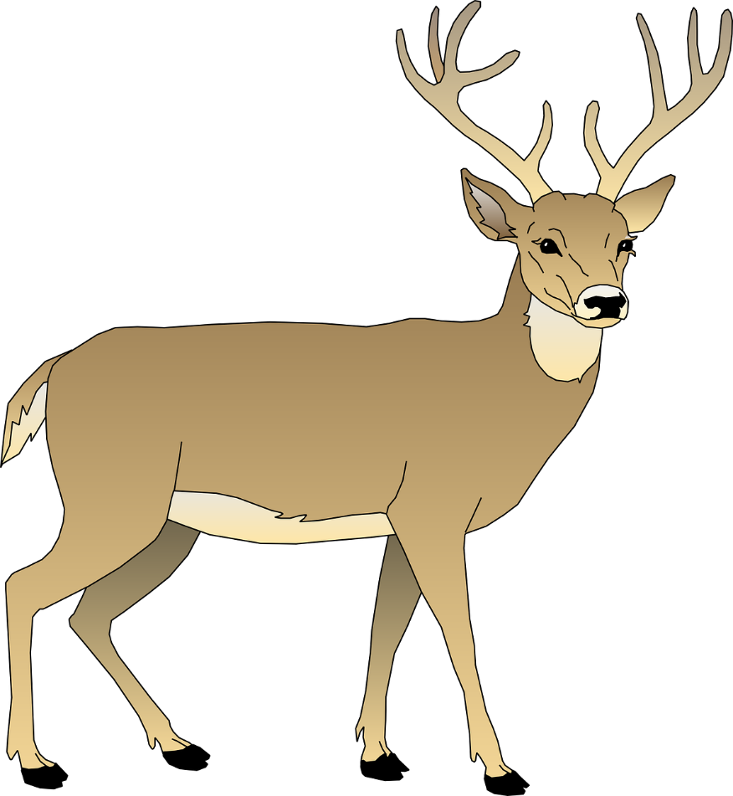 **Pomocné otázky:**

* Kolik má jelen nohou?
* Co má jelen na nohách?
* Co má jelen na hlavě?
* Má jelen peří nebo srst?
* Je jelen velký nebo malý?

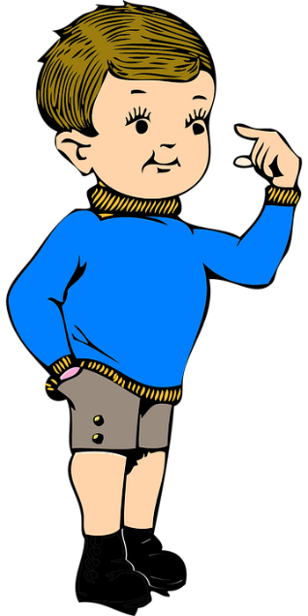

**Pomocné otázky:**

* Je Smolíček chlapec nebo dívka?
* Jakou má barvu vlasů?
* Jakou má barvu svetru?
* Co má Smolíček na sobě za oblečení?
* Kolik má Smolíček rukou, nohou, očí, uší,…?

**Úkol č. 3**

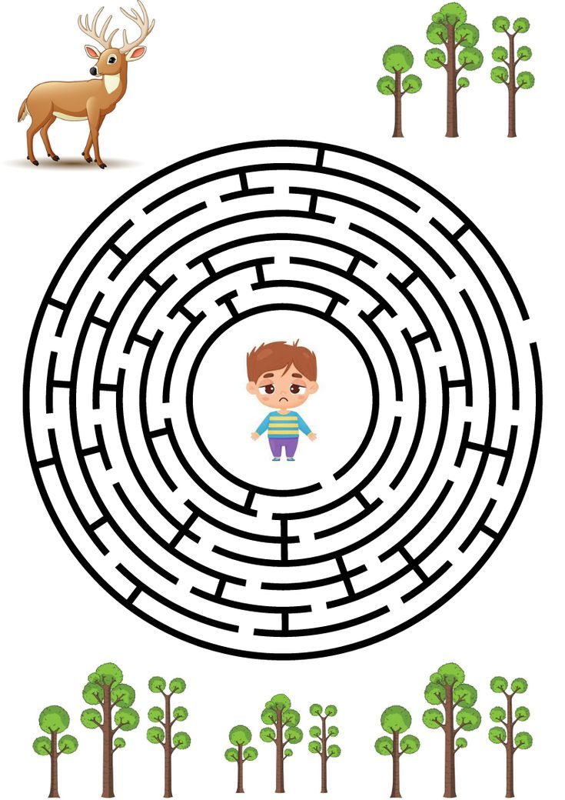

**Úkol č 4.**

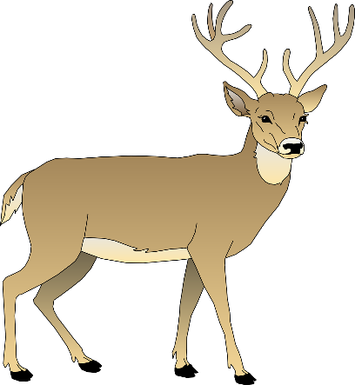

**Úkol č 5**

 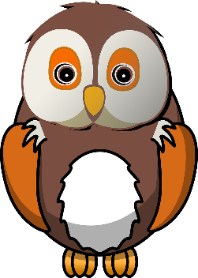 

  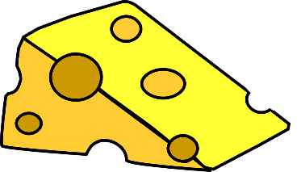

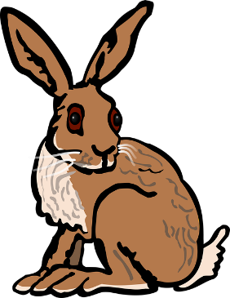 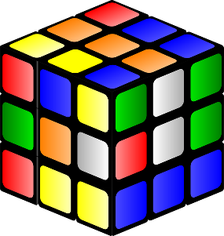 

**Úkol č.6**

